|  |  |  |
| --- | --- | --- |
| REPUBLICA MOLDOVA  **CONSILIUL RAIONAL HÎNCEŞTI**  MD-3400, mun. Hînceşti, str. M. Hîncu, 138  tel. (269) 2-20-48, fax (269) 2-23-02,  E-mail: consiliul@hincesti.md |  | РЕСПУБЛИКА МОЛДОВА  **РАЙОHНЫЙ СОВЕТ ХЫНЧЕШТЬ**  МД-3400, мун. Хынчешть, ул. М.Хынку, 138  тел. (269) 2-20-48, факс (269) 2-23-02,  E-mail: consiliul@hincesti.md |

**D E C I Z I E**

**mun. Hînceşti**

**din ___ iunie 2023 nr. 02/__**

**Cu privire la modificarea hotarelor sectorului**

**de teren cu numărul cadastral 5301110.001**

Examinând demersul Primăriei mun. Hîncești prin care aceasta solicită, în legătură cu organizarea în zona dată a unui cartier locativ, modificarea hotarelor sectorului de teren proprietate publică a raionului Hîncești cu numărul cadastral 5301110.001 cu scopul de a forma pe linia de hotar dintre terenul respectiv și terenul proprietate publică a statului, aferent complexului de clădiri aflat în gestiunea economică a instituției publice „Centrul de Plasament Temporar pentru Copii cu Dizabilități, mun. Hîncești”, drum de acces către cartierul proiectat, în conformitate cu prevederile art. 18 alin. (2) lit. b) din Legea Nr. 1543/1998 cadastrului bunurilor imobile și a punctului 2 subpunctul 2) și punctului 994 din Instrucțiunea cu privire la modul de executare a lucrărilor cadastrale la nivel de teren, aprobată prin Ordinul Nr. 70/2017 al Agenției Relații Funciare și Cadastru și în temeiul art. 43 alin. (2) şi art. 46 alin. (1) din Legea Nr. 436/2006 privind administraţia publică locală, Consiliul raional **DECIDE:**

1. Se acceptă, la solicitarea Primăriei mun. Hîncești și în scopul enunțat în preambul, cu condiția păstrării suprafeței existente a exploatației funciare expuse lucrărilor cadastrale de actualizare, modificarea hotarelor sectorului de teren proprietate publică a raionului Hîncești identificat prin numărul cadastral 5301110.001, în modul și cu configurația reflectate în anexă.
2. Se stabilește că plățile pentru executarea lucrărilor de modificare a hotarelor sectorului de teren indicat în punctul 1, de elaborare a planului geometric respectiv și de înregistrare a acestuia în registrul de publicitate se vor efectua din bugetul municipiului Hîncești.
3. Se pune în sarcină dlui RACHIU Victor, șeful Serviciului relații funciare și cadastru, să monitorizeze procesul de realizare întocmai a lucrărilor cadastrale corespunzătoare și să asigure înregistrarea bunului imobil actualizat în sistemul de înregistrare de stat.
4. Responsabilitatea executării prevederilor deciziei în cauză se deleagă dlui LOGHIN Anatolie, vicepreședinte al raionului.
5. Prezenta decizie intră în vigoare la data includerii în Registrul de Stat al Actelor Locale și poate fi contestată la Judecătoria Hîncești, sediul Ialoveni, în termen de 30 de zile de la data comunicării, potrivit prevederilor Codului Administrativ nr.116/2018.

**Preşedintele şedinţei _________________**

Contrasemnează:

# **Secretarul Consiliului**

# **Raional Hînceşti _________________ Elena MORARU TOMA**

Inițiat: _______________ Iurie Levinschi, Președintele raionului Hîncești;

Coordonat ____________ Anatolie Loghin, vicepreședintele raionulu;

Elaborat_______________Victor Rachiu, Șeful Serviciului relații funciare și cadastru;

Avizat: _____________ Sergiu Pascal, specialist principal (jurist), Aparatul preşedintelui raionului.

Anexă la decizia Consiliului raional

Hîncești nr. ___/___ din ___ iunie 2023

**Reproducere din planul cadastral**

**al teritoriului mun. Hîncești ce reflectă propunerea**

**de modificare a hotarelor sectorului de teren proprietate**

**publică a raionului Hîncești cu numărul cadastral 5301110.001**

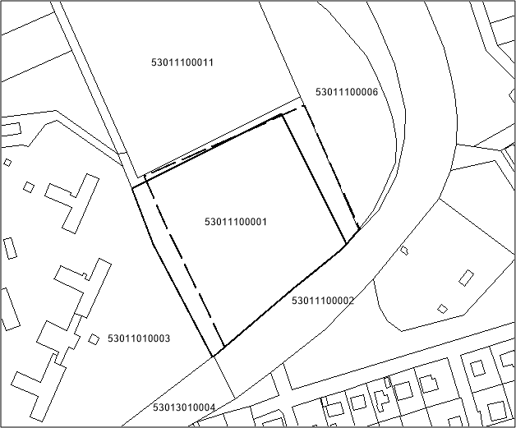

Semne convenționale:

_______ – hotarele sectoarelor de teren înregistrate;

**_______** – hotarul actual al sectorului de teren propus spre modificare;

**__ __ __** – hotarul modificat al sectorului de teren.

***Coordonat***:

**Preşedinte al r-nului Hînceşti** _____________ **Iurie LEVINSCHI**

**Şef al Serviciului relaţii funciare şi cadastru** _____________ **Victor RACHIU**

# **Contrasemnează:**

# **Secretarul Consiliului**

**Raional Hînceşti** _________________ **Elena MORARU TOMA**

**NOTA INFORMATIVĂ**

**la proiectul Deciziei**

**Cu privire la modificarea hotarelor sectorului**

**de teren cu numărul cadastral 5301110.001**

|  |
| --- |
| **1. Cauzele care au condiționat elaborarea proiectului, inițiatorii şi autorii proiectului** |
| Inițiatorul proiectului de decizie este Preşedintele raionului Raionului Hîncești. Autorul proiectului de decizie este Rachiu Victor, șeful Serviciului relații funciare și cadastru. |
| **2. Modul de reglementare a problemelor abordate în proiect de cadru normativ în vigoare** |
| Legea Nr. 1543/1998 cadastrului bunurilor imobile și Instrucțiunea cu privire la modul de executare a lucrărilor cadastrale la nivel de teren, aprobată prin Ordinul Nr. 70/2017 al Agenției Relații Funciare și Cadastru |
| **3. Scopul şi obiectivele proiectului** |
| Proiectul de Decizie urmărește scopul de a forma drumul de acces spre cartierul proiectat în zona dată între sectorul de teren proprietate publică a rainului și terenul proprietate publică de stat aferent complexului de clădire administrat de Ministerul Muncii și Protecției sociale. |
| **4. Estimarea riscurilor legate de implementarea acestui proiect** |
| Riscuri nu există. |
| **5. Modul de incorporare a proiectului în sistemul actelor normative în vigoare, actele normative care trebuie elaborate sau modificate după adoptarea proiectului** |
| Proiectul de decizie nr. __ din ___, 2023, **Cu privire la modificarea hotarelor sectorului de teren cu numărul cadastral 5301110.001** nu contravine actelor normative în vigoare și nu necesită abrogarea unor acte administrative sau decizii aprobate de Consiliul Raional Hîncești. |

Șeful Serviciului relații

funciare și cadastru Victor Rachiu